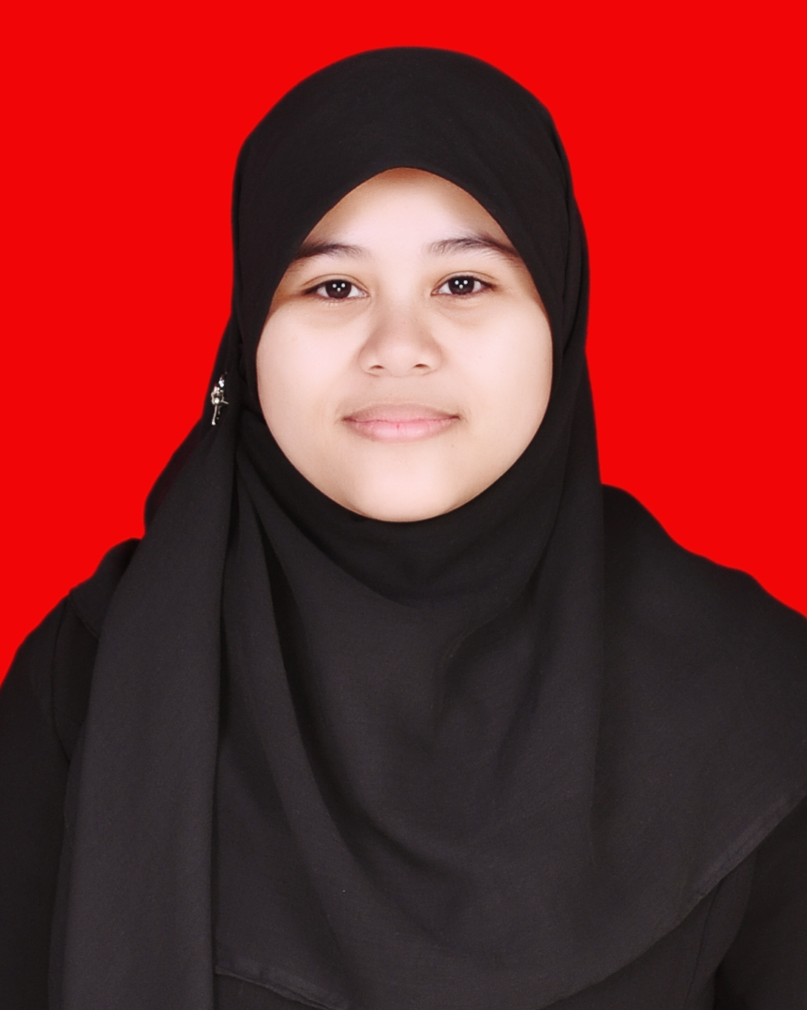
Herviana, S. T.
Jl. Cendrawasih 2 no.10A , 90111 Makassar Indonesia
evhy.kamaluddin@gmail.com , (+62) 87841971194
Blog : http://evhykamaluddin.blogspot.com/

Education

2004-2012 | Universitas Hasanuddin | Makassar Indonesia
2004-2012 | 􀁺 S1 (Sarjana Teknik Elektro), IPK: 3.70  􀁺 Fokus pada Teknik Kendali, Komputer dan Elektronika
2004-2012 | 􀁺 Pembelajaran termasuk mikrokontroler, otomasi industri (PLC), sistem instrumentasi elektronika, kendali proses, menggambar teknik, dan pemrograman komputer
Work Experiences

Juli 2013 – Juni 2014 | AIESEC Expansion Team Universitas Hasanuddin  Vice President Talent Management | Makassar Indonesia
􀁺 AIESEC merupakan organisasi global yang terdapat di lebih dari 124 negara di dunia. AIESEC focus pada perkembangan potensi diri pemuda untuk mewujudkan kedamaian dunia melalui Global Youth Ambassador Program (Program pertukaran pemuda untuk melakukan project sosial di luar negeri), Global Internship Program (Program pertukaran untuk magang di luar negeri), dan Global Leadership Program (mengatur organisasi dan membuat project-project sosial untuk memberikan dampak positif kepada masyarakat sekitar dengan mengundang pemuda dari luar negeri untuk bergabung dalam mengerjakan project tersebut). Informasi lebih lanjut dapat dilihat di www.aiesec.org
􀁺 Membuat rancangan dan implementasi sistem edukasi untuk mengembangkan kompetensi dan skill member yang tergabung dalam Global Leadership Program. Melakukan evaluasi pengembangan potensi setiap member.
􀁺 Merancang development plan dan organizational development
􀁺 Membuat event (info session) untuk menginformasikan adanya kesempatan untuk mengembangkan potensi diri dalam berorganisasi kepada mahasiswa(i).

Juli 2012 – Juni 2013 | AIESEC Development Team di Universitas Hasanuddin  Vice President Outgoing Exchange and Financial Manager | Makassar Indonesia
􀁺 Mengatur proses exchange (pertukaran pemuda) untuk mahasiswa/pemuda yang akan melakukan internship (melakukan project sosial, bekerja ataupun magang) di luar negeri.
􀁺 Mengatur keuangan organisasi khususnya untuk budgeting, financial report, analysis, and collect all legal document and governance
􀁺 Membuat event (info session) untuk menginformasikan adanya kesempatan internship kepada mahasiswa(i) /pemuda.

2010 – 2012 | Laboratorium Elektonika dan Divais Universitas Hasanuddin | Makassar Indonesia
2010 – 2012 | Asisten dan spesialis administrasi
2010 – 2012 | 􀁺 Asisten praktikum elktronika analog. Mengatur jalannya proses praktikum dan mengarahkan praktikan dalam melakukan praktikum. Fokus pada pengambilan data dan pemahaman tentang operational amplifier (Op-Amp).
2010 – 2012 | 􀁺 Asisten praktikum mikroprosesor. Mengatur dan mengawasi proses praktikum dan proyek pembuatan sebuah sistem menggunakan mikrokontroler.  􀁺 Asisten praktikum otomasi industri.Mangatur dan mengarahkan praktikan dalam melakukan praktikum. Fokus pada penagmbilan data dan pemahaman tentang PLC terutama dalam pembuatan ladder diagram.
2010 – 2012 | 􀁺 Bagian Administrasi laboratorium. Mengatur penomoran buku laboratorium, mengatur dan membuat daftar alat-alat laboratorium yang digunakan untuk kebutuhan praktikum.
2010 - 2011 | Laboratorium Menggambar Teknik  Universitas Hasanuddin | Makassar Indonesia
2010 - 2011 | Bekerja sebagai Asisten Dosen pada praktikum menggambar teknik
2010 - 2011 | 􀁺 Mengwasi jalannya praktikum, bertanggung jawab mengarahkan praktikan pada proses desain PCB menggunakan protel 99 SE dan mencetak desain PCB yang telah dibuat.
2010 - 2011 | Laboratorium Sistem Kendali dan Instrumentasi Universitas Hasanuddin | Makassar Indonesia
2010 - 2011 | Koordinator Praktikum Sistem Instrumentasi Elektronika
2010 - 2011 | 􀁺 Mengatur jadwal praktikum, membuat peraturan prktikum, membuat buku penuntun praktikum, mempersiapkan alat-alat praktikum dan mengatur serta mengawasi jalannya praktikum.
2010 - 2011 | 􀁺 Mengatur Jadwal training dan kesiapan asisten untuk kelancaran proses praktikum.
2010 - 2011 | 􀁺 Mengawasi dan memberikan pemahaman tentang materi praktikum diantaranya sensor ultrasonik, photodiode, infra red, hall and proximity sensor, proximity capacitive sensor, temperature sensor, gas sensor, switch sensor, reed sensor, mercury sensor, dan LVDT sensor.
Juli – Agustus 2010 | PT. Pertamina - Makassar Indonesia  Kerja Praktek  􀁺 Melakukan observasi tentang proses pendistribusian dan penimbunan bahan bakar.  􀁺 Melakukan observasi tentang proses perhitungan dan penentuan kualitas bahan bakar dalam laboratorium sebelum didistribusikan kepada konsumen  􀁺 Melakukan observasi tentang peralatan pemeliharaan, kesehatan, dan keselamatan kerja.

Organization Experiences

2008 - 2012 | NEO Electrical Media Jurusan Elektro Universitas Hasanuddin  Sebagai Reporter
2008 - 2012 | 􀁺 Membuat laporan berita khusus dan sastra  􀁺 Membuat rancangan konten launching Elektro TV
2008 - 2010 | Musollah Ad- Zarrah (MADZ) Jurusan Elekto Fakultas Teknik Universitas Hasanuddin  - Bendahara Organisasi (2008 – 2009)  􀁺 Mengatur keuangan organisasi  - Koordinator Devisi Dana dan Usaha (2009 – 2010)  􀁺 Mencari dan menemukan ide pencarian dana organisasi  􀁺 Membuat usaha MADZ Printing sebagai usaha dan penghasilan utama organisasi
2008 - 2010 | Himpunan Mahasiswa Elektro Fakultas Teknik Universitas Hasanuddin  - Anggota Kompartemen Penelitian dan Pengembangan (2008 – 2009)  􀁺 Mencari dan menginformasikan tentang lomba cipta karya dibidang ke-elektroan dan program kreatifitas mahasiswa di bidang penelitian dan pengembangan.  􀁺 Salah satu anggota tim pengembangan program keatifitas mahasiswa yang diadakan oleh Direktorat Jendral Pendidikan Tinggi (DIKTI) di bidang teknologi dengan judul “TSUUYAKU, Sistem Penerjemah Bahasa Jepang menggunakan Handphone untuk Wisatawan Jepang di Indonesia dan untuk Mahasiswa Indonesia yang Studi di Jepang”  - Anggota Kompartemen Minat dan Bakat (2009-2010)  􀁺 Mencari dan menginformasikan tentang lomba cipta karya dibidang ke-elektroan dan program kreatifitas mahasiswa yang diadakan oleh lembaga-lembaga maupun universitas.  􀁺 Salah satu anggota tim pembuatan Elektro TV bekerja sama dengan NEO Elektrical Media.
Personal Skills

Mampu menggunakan sistem operasi windows, semua produk Microsoft Office (2003 dan 2007), Windows Movie Maker, Aplikasi desain : Adobe photoshop (CS2, CS3, CS4), PLC (ladder diagram) software: Melsoft Application. Programming (Delphi 7, C/C++, Assembly), Desain website (Jombla and PHP), PCB Design by Protel 99 SE, Proteus, Multisim 8, Mikrokontroler, Electronic workbench, Programmable Logic Control(PLC), dan alat-alat Instrumentation.

